**TALLER PARA EL MEJORAMIENTO DE LA FLUIDEZ EN LA LECTURA Y LA ESCRITURA**

**GRADO TERCERO**

**NOMBRE: ____________________________________**

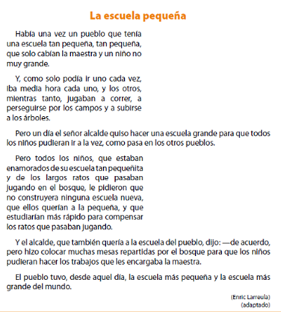**DÍA LUNES**

**Añadir unidades:**

Inventa una nueva palabra con la última o primera silaba de cada palabra que ves en el cuadro. Ejemplo: De la palabra “escuela”, se puede escribir “escoba” o “lámpara”

|  |  |  |
| --- | --- | --- |
| PALABRA | NUEVA PALABRA (PRIMERA SILABA) | NUEVA PALABRA (ULTIMA SILABA) |
| pequeña |  |  |
| maestra |  |  |
| jugaban |  |  |
| árboles |  |  |
| alcalde |  |  |

**Sustituir y suprimir unidades:**

Seleccione silabas del banco para formar cinco pares de nuevas palabras como las del ejemplo

**Banco de silabas**

|  |  |  |  |  |  |  |  |  |  |
| --- | --- | --- | --- | --- | --- | --- | --- | --- | --- |
| ni | gran | tra | pe | ba | en | fa | que | jos | **do** |
| **ju** | e | ño | na | **gan** | mo | de | ña | ra | dos |

**Ejemplo:** jugando

|  |
| --- |
| 1. |
| 2. |
| 3. |
| 4. |
| 5. |

**DÍA MARTES**

**Discriminación visual:**

Cuantas veces se encuentra las siguientes silabas en el texto

|  |  |
| --- | --- |
| **Silaba** | **Número de veces en las que se encuentra en el texto** |
| la |  |
| me |  |
| de |  |
| mun |  |
| es |  |

**Integración visual:**

Completa las palabras

**1.** al______de **4.** Es______la

**2.** encar______ba **5.** Constru______ra

**3.** perse_________se 6. Tra_____jos

**DÍA MIERCOLES**

ACTIVIDAD EN PAREJAS - LECTURA EN VOZ ALTA

**Cronolectura lista de palabras:**

|  |  |  |  |  |  |
| --- | --- | --- | --- | --- | --- |
| **1 silaba** | **Chequeo** | **2 silabas** | **Chequeo** | **3 silabas o mas** | **Chequeo** |
| vez |  | una |  | maestra |  |
| tan |  | niño |  | grande |  |
| no |  | como |  | jugaban |  |
| un |  | correr |  | subirse |  |
| día |  | campos |  | árboles |  |
| los |  | hora |  | alcalde |  |
| a |  | cada |  | enamorados |  |
| **Tiempo:** |  | **Tiempo:** |  | **Tiempo:** |  |

**Cronolectura de texto completo:**

Volvemos a leer el texto “La escuela pequeña”

|  |  |  |  |  |
| --- | --- | --- | --- | --- |
| **Primera vez** | **Segunda vez** | **Tercera vez** | **Cuarta vez** | **Quinta vez** |
|  |  |  |  |  |

**DÍA JUEVES**

**Expresión gráfica palabras**

Dibujar lo que comprendas de las siguientes palabras

maestra escuela

pueblo alcalde

**DÍA VIERNES**

Describa con sus palabras el significado de la imagen.

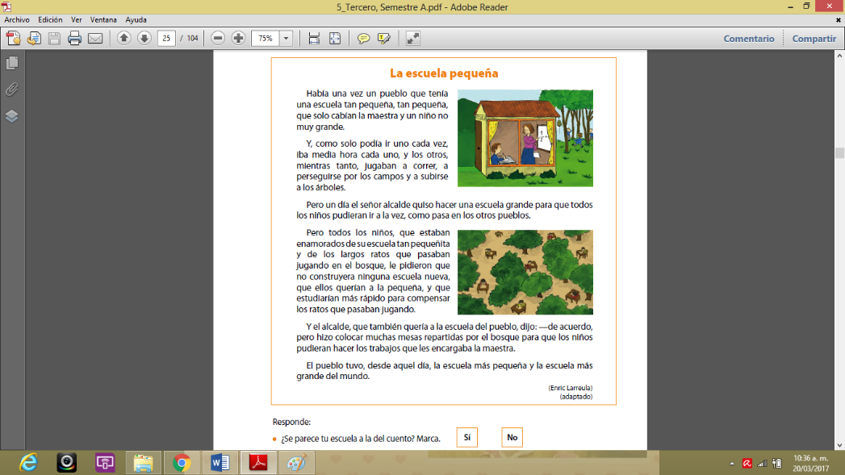

Describa con sus palabras la situación

